Welkom in schooljaar 2025-2026

Belangrijk informatie



Schooltijden
De school begint iedere dag om 8.30 uur. Om 8.25 uur gaat de deur open en kan uw kind naar binnen.
Om 14.15 uur is de school uit en komt uw kind weer via dezelfde deur naar buiten.

Wilt u erop letten dat de kinderen niet te vroeg al buiten staan te wachten en na schooltijd op tijd worden opgehaald?



Informatie
Ouders worden geïnformeerd over alle schoolzaken via de ouder app Kwieb.
Hiermee kunt u ook met de juf/meester appen over uw kind.

Het is belangrijk dat u deze App installeert. Heeft u dat nog niet gedaan? De juf en/of meester helpt u graag!


Ziek, te laat, afwezig om andere belangrijke redenen
Als uw kind ziek is, dit graag doorgeven voor 8.00 uur via de ouderapp Kwieb.

Bij voorkeur ook bij afwezigheid voor een doktersbezoek dit vooraf melden.

Het is belangrijk dat de leerkracht geïnformeerd is als uw kind niet op school kan zijn.

Eten en drinken

Zorg er alstublieft voor dat uw kind een gezond ontbijt krijgt voor het naar school komt. Dit is de belangrijkste maaltijd van de dag.


Gezonde snack en lunch
Zorg er alstublieft voor dat uw kind een gezond ontbijt krijgt voor het naar school komt. Dit is de belangrijkste maaltijd van de dag

Wij vragen u om uw kind dagelijks
- een waterfles en
- een gezonde snack (groente/ fruit) mee te geven.

De school zorgt voor een gezonde lunch voor de kinderen.. Alle maaltijden zijn vers bereid, vegetarisch en halal.

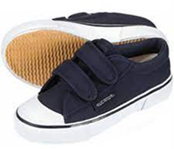
Sport Gymles

Alle kinderen krijgen gymles van onze gym docent Daan Schuit.
Op maandag hebben de groepen: A, B, E, F, G en H gym
Op vrijdag hebben de groepen A, B, C en D gym

De gym lessen worden gegeven in de sporthal in de school.
Wilt u zorgen voor makkelijke gym kleding en gympjes met een witte zool?
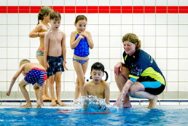
Zwemles
Voor de groepen C,D,E,F,G,H, verzorgen wij zwemles
Dit zal zijn op de woensdag.
De kinderen gaan met de bus naar het Bijlmer Sportcentrum voor zwemles.
De zwemles wordt gegeven door speciale zweminstructeurs. Kinderen moeten zelf zwemkleding en een handdoek meenemen. Vanwege de veiligheid mogen er geen sieraden worden gedragen tijdens de zwem- en gymles.

Buiten spelen in de pauzes.

Wilt u er alstublieft rekening mee houden dat we in Nederland gewend zijn alle dagen naar buiten te gaan in de pauzes. Ook bij minder mooi weer, kou, harde wind en regen. Wilt u zorgen dat uw kind ook voor die situaties voldoende warm gekleed is?
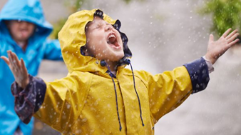

Team Nieuwkomers:
Groep A | Groep 3/4 | 6 -7 jaar | Marilyn & Katalin
Groep B | Groep 3/4 | 6-7 jaar | Dorus & Sherida
Groep C | Groep 3/4 | 6-7 jaar | Wijnruit & Saskia
Groep D | Groep 4/5 | 8-9 jaar | Frank & Leo & Whitney
Groep E | Groep 5/6 | 9-10 jaar | Tetiana & Mirella
Groep F | Groep 5/6 | 9-10 jaar | Irene/Liesbeht& Chandrie
Groep G | Groep 7/8 | 11-12 jaar | Tessa & Mohammed
Groep H | Scharniergroep | 11-12 jaar | Urmie

Gym docent Daan
Interne Begeleiding Gerdien & Marjolein
Administratie Saffira
Directie Monique

Overzicht vakanties en vrije dagen 2025-2026

Eerste dag Laatste dag
Herfstvakantie 20 oktober tot en met 24 oktober
Kerstvakantie 22 december tot en met 2 januari
Voorjaarsvakantie 23 februari tot en met 27 februari
Meivakantie 20 april tot en met 5 mei
Zomervakantie 6 juli tot en met 16 augustus

Goede vrijdag 3 april
2e paasdag 6 april
Hemelvaart 14 mei
2e pinksterdag 25 mei
Keti koti 1 juli vanaf 12 uur

Studiedagen:
Hele dag: Halve dag (vanaf 12 uur)
20 januari 2 oktober vanaf 12 uur
16 maart 4 november vanaf 12 uur
26 mei 19 november vanaf 12 uur
23 juni 5 februari vanaf 12 uur
3 juli 31 maart vanaf 12 uur


Vragen?

Mocht u nog vragen hebben, aarzel dan niet
om contact op te nemen.

Wij kijken er naar uit uw kind en u te verwelkomen bij ons op school!

Met vriendelijke groet,

Team de Kosmopoliet
Nieuwkomerschool Zuidoost



Tandarts
Op onze school komt 2x per jaar de tandarts. Wilt u dat kind daar ook naar toe gaat? Vul het formulier in.


Ouder en Kind teams
Heeft u als ouder een vraag over opgroeien en opvoeden, of maakt u zich zorgen over uw kind? U kunt voor tips, overleg en advies terecht bij ouder- en kindadviseur. Hij/zij is geregeld aanwezig op onze school.
In het Ouder- en Kindteam werken ouder- en kindadviseurs, jeugdpsychologen en jeugdartsen.


Buurtteam
Het buurtteam is een plek in de buurt waar u naar toe kunt met uw vragen. Bijvoorbeeld als u moeite heeft met rond te komen of bijvoorbeeld meer sociale contacten wilt. Het buurtteam kan u gratis helpen.

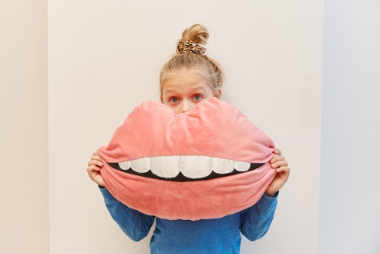


Information about the schooldentist

Who are we?
For 30 years, the Youth Dental Care Foundation Amsterdam (JTVA) has been committed to providing good oral care to every child in Amsterdam, because oral care is important for children's health. We do this with 29 dental teams at approximately 150 elementary school in Amsterdam. So also at this school.

We also have four permanent dental practices spread throughout the city. In total, we treat over 26,000 children.

Why the dentist at school?
- We treat in a safe and familiar environment with a dentist familiar to your child.
- As a result, children enjoy going to the dentist.
- There are usually no set appointment times and your child gets the time they need.
- By having the dentist at school, your child misses fewer classes.

How we work.
Children at school are generally checked by us twice a year. Your child will be given an information card after the check-up that states what was done and what treatment, if any, is still needed (or you will receive this digitally via the e-mail address known to us). Treatment takes place at school and sometimes at one of our regular practices.

After grade 8, we will call your child at one of our regular practices where he or she can stay until age 18.

Important to know:
- Your child is not supposed to visit two dentists. Either the dentist at school or another dentist must be chosen.
- Almost all dental treatments for children are reimbursed by health insurance companies through the parent(s)' basic insurance without any deductible.

Registration
Only with your permission will we accept your child. You can have your child participate by completely filling out the registration form, which we hand out in the classes, and returning it to school. You can also register digitally through our website.

For more information about the JTVA and how we work: see our website by scanning the QR code.


www.jtv-amsterdam.nl

